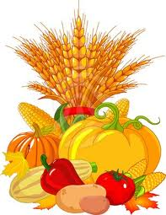


JÍDELNÍČEK
od 21.10. do 25.10.2013

DEN | PŘESNÍDÁVKA | OBĚD | SVAČINKA
PONDĚLÍ | Mrkev, džus  Chléb s pomazánkou z tresčích jater  Čaj s mlékem | Bramborová polévka  Čočka na kyselo  Vejce, chléb  Okurek  Minerálka | Švestkový koláč  Ovocný čaj
ÚTERÝ | Banány, minerálka  Grahamový rohlík  s tvarohovou pomazánkou  Paprika  Malcao | Kmínová polévka  Čevabčiči  Brambory  Červená řepa  Citronáda | Těstoviny „Želvy Ninja“  Mátový čaj
STŘEDA | Banány, sirup  Chléb s pomazánkou z Nivy  Okurek čerstvý  Bílá káva | Polévka z vaječné jíšky  Segedínský guláš  Houskový knedlík  Minerálka | Rohlík s medovým máslem  Heřmánkový čaj
ČTVRTEK | Jablka, džus  Grahamový rohlík  s drožďovou pomazánkou  Paprika  Kakao | Cibulová polévka s kapáním  Vepřová kotleta na kari  Rýže dušená  Míchaný salát  Sirup | Mrkvový salát  Oplatek  Lipový čaj
PÁTEK | Mrkev, minerálka  Žitný chléb s hermelínovou pomazánkou  Okurek  Čaj s mlékem | Rýžová polévka  Buchtičky s krémem  Džus | Jarní bramborový salát  Šípkový čaj


Změna jídelníčku vyhrazena ! Zpracovala: Schildnerová Pavlína - kuchařka Schválil: Ing.Hrouda Petr – provozář ŠJ V Jeseníku dne : 4.10.2013
DOBROU CHUŤ !

